Röviden arról, hogy ki vagyok, mely módszerekkel milyen segítséget nyújthatok Önnek, ha felkeres,
és milyen kedvezményeket (SZÉP Kártya, Egészségpénztárak, bérlet) vehet igénybe:

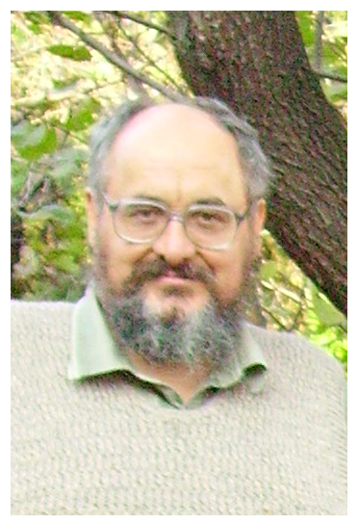
Kicsoda ?

Farkas Viktor okleveles természetgyógyász vagyok.

- Eredeti végzettségem tanár, korábban 8 évig művelődésszervezőként dolgoztam.
- 20 éve foglalkozom masszázsokkal és mozgásterápiával.
- 11 éve főállású vállalkozóként dolgozom.

Mihez ért ?

Masszázsokkal, mozgás- és mozgatásterápiával, gyógynövényekkel, életmód-tanácsadással foglalkozom.

Részletesebben:
A nyugati orvoslásban kialakult orvosi gyógymasszázs mellett a keleti gyógyászatban évszázadok alatt
megalkotott és jól bevált masszázsokat és mozgásformákat egyaránt végzek és tanítok:

- Shaolin Yumeiho masszázs,
- Tradicionális thai masszázs,
- Reflexzóna-kezelés - talpmasszázs,
- A kínai öngyógyító testkultúra, a Chi Kung egyes gyakorlatai.
- Az indiai gyógyászati rendszerből egyes jógagyakorlatok.
- Egészségmegőrző és stresszoldó légzőgyakorlatok.
- Fitoterapeutaként gyógyteákat állítok össze.
- Életmód tanácsadással is segítem a hozzám fordulókat.

Mit gyógyít ?

- ülő munka okozta tünetegyüttes (adminisztrátor, gépkocsivezető, diák, és sokan mások),
- kényszertartás okozta tünetegyüttes,
- aszimmetria, görbe hát („fogorvos-hát”, szobafestő, szerelő, zenész, stb.)
- derékfájás, hátfájás, befagyott váll,
- fejfájás, (kivéve a szem erőltetése és magas vérnyomás eredetű)
- nyak merevsége és fájdalma, ujjzsibbadás, fülcsengés
- izom- és izületi merevség,
- izomláz, sportolás okozta fáradtság,
- gyenge izomtónus – a masszázs bizonyos mértékig pótolja a mozgást és fejleszti az izomzatot,
- rossz tartás okozta merevség, fájdalmak,
- álmatlanság,
- krónikus fáradtság,
- hangulati diszharmónia,
- stressz és „szövődményei”, hangulati kiegyensúlyozatlanság,
- elsalakosodott szervezet, narancsbőr, túlsúly – a kényes helyeken is,
- gerincferdülés,
(különösen fiatalabb korban, de általában idősebb páciensek gerincferdülés okozta
panaszait is jelentősen sikerül csökkenteni.
- gerincsérvet megelőző állapot,
(szerencsés esetben, ha a páciens megteszi a megfelelő életmódi változtatásokat)

FONTOS! A gerincsérvet sokkal könnyebb megelőzni, mint gyógyítani! Kérjen időben segítséget!
A kialakult gerincsérv esetén a konzervatív kezelés, így a masszázs is csak a páciens felelősségére végezhető, mert a kigyengült gerincszakasz, illetve porckorong reakciója, gyógyulási hajlandósága nem ítélhető meg biztosan. Sok tényezőnek kell teljesülni ahhoz, hogy a folyamat visszaforduljon, a páciens ideális együttműködése és életmód változtatása (ami sajnos ritka) esetén is nehéz eset egy elhanyagolt, túlterhelt, salakanyagokkal teli szervezetet a gyógyulás útjára vezetni.

Kedvezmények

- Szinte valamennyi egészségpénztárral és mindhárom Szép Kártya kibocsátó rendszerével regisztrált
szolgáltatóként kapcsolatban állunk. Így szolgáltatásunk az Ön számára kedvezőbben vehető igénybe!
- A változatos bérletkonstrukciók alkalmasak arra, hogy
- a masszázst életmódbeli értékként, betegségmegelőzésként mindennapjai részévé tegye,
- tartós kezelés (pl gerincferdülés javítása) esetén kedvezményesen vásárolhasson,
- a masszázs családok, baráti körök, sporttársak, stb. számára változatos kínálattal igénybe vehető legyen.
- Születésnapra és egyéb alkalmakra ízelítőt nyújtó kisbérletek és ajándékkártyák válthatók.

Ha panaszai vannak, kérjen időben segítséget!
Ha egészséges, használja a masszázst egészsége megőrzésére, állóképessége növelésére!

Farkas Viktor természetgyógyász, 30/227-1179

Vissza a Kezdőlapra

